ΠΑΝΕΠΙΣΤΗΜΙΟ ΘΕΣΣΑΛΙΑΣ ΠΡΟΣΒΑΣΗ

“Δομή Υποστήριξης Φοιτητών & Φοιτητριών με Αναπηρία ή/και Ειδικές Εκπαιδευτικές Ανάγκες”

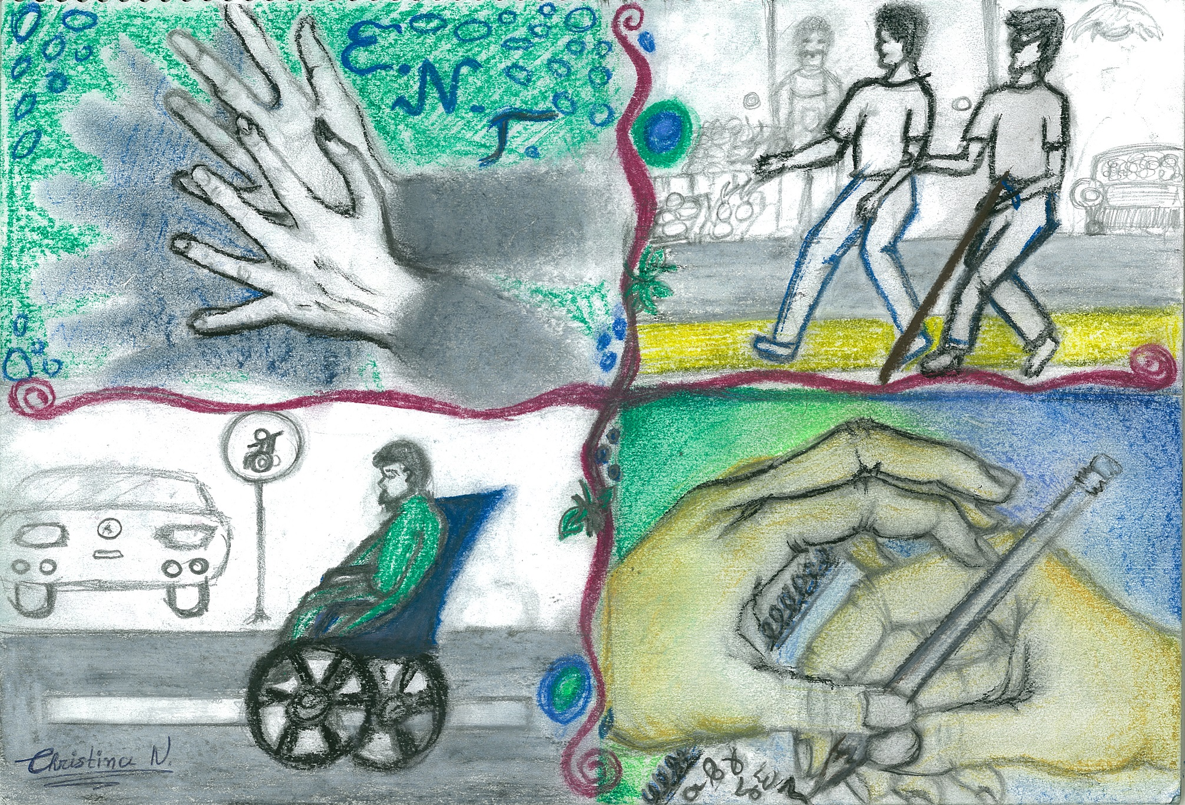

ΑΝΑΚΟΙΝΩΣΗ

Η ΠΡΟΣΒΑΣΗ είναι η δομή του Πανεπιστημίου Θεσσαλίας που έχει ως στόχο την ενημέρωση και υποστήριξη των Φοιτητών/τριών με Αναπηρία ή/και Ειδικές Εκπαιδευτικές Ανάγκες. Εάν είστε ΦμεΑ και επιθυμείτε οποιαδήποτε διαφοροποίηση στην παρακολούθηση (π.χ. σημειώσεις, διαφάνειες,) ή/και στην εξέτασή σας (π.χ. προφορικές αντί για γραπτές εξετάσεις, διερμηνέας κ.α.) πρέπει να εγγραφείτε υποχρεωτικά στην ΠΡΟΣΒΑΣΗ.

Παρακαλούμε επικοινωνήστε μαζί μας στο 2421074345 καθημερινά 9:00- 15:00, στο e-mail: prosvasi@uth.gr, στη σελίδα μας στο Facebook: Πρόσβαση Φοιτητών με Αναπηρίες Πανεπιστημίου Θεσσαλίας, με SKYPE: ΠΡΟΣΒΑΣΗ ΦΟΙΤΗΤΩΝ ΜΕ ΑΝΑΠΗΡΙΕΣ ΠΑΝΕΠΙΣΤΗΜΙΟ ΘΕΣΣΑΛΙΑΣ, ή επισκεφτείτε μας στον Ημιώροφο, Νέο Κτίριο, Γραφείο 7, Παραλιακό Συγκρότημα Παπαστράτου.

Με εκτίμηση
Μάγδα Νικολαραΐζη
Αν. Καθηγήτρια Ειδικής Αγωγής-Αγωγής Κωφών
Παιδαγωγικό Τμήμα Ειδικής Αγωγής
Επιστημονική Υπεύθυνη της ΠΡΟΣΒΑΣΗΣ
Πανεπιστήμιο Θεσσαλίας

